B&R amplía sus instalaciones de Gilgenberg
Especialistas en automatización invierte en producción, espacio de oficina y logística
B&R está invirtiendo en sus instalaciones de Gilgenberg, ubicadas a pocos kilómetros de la sede de B&R en Eggelsberg. La expansión crea nuevas oficinas, salas de formación y espacio de producción. También se ha abierto un nuevo pabellón de logística en las instalaciones.
El objetivo es establecer Gilgenberg como un centro de competencia para el desarrollo y la producción de productos electromecánicos. Los motores B&R ya están ensamblados allí. En el futuro, Gilgenberg también albergará el desarrollo y producción del sistema de transporte inteligente ACOPOStrak.
El proyecto de expansión de B&R en Gilgenberg responde a la creciente demanda de producción y espacio de oficinas. Para mantener su ritmo de crecimiento constante, la compañía ya está planificando nuevas inversiones en infraestructura y en instalaciones de producción.

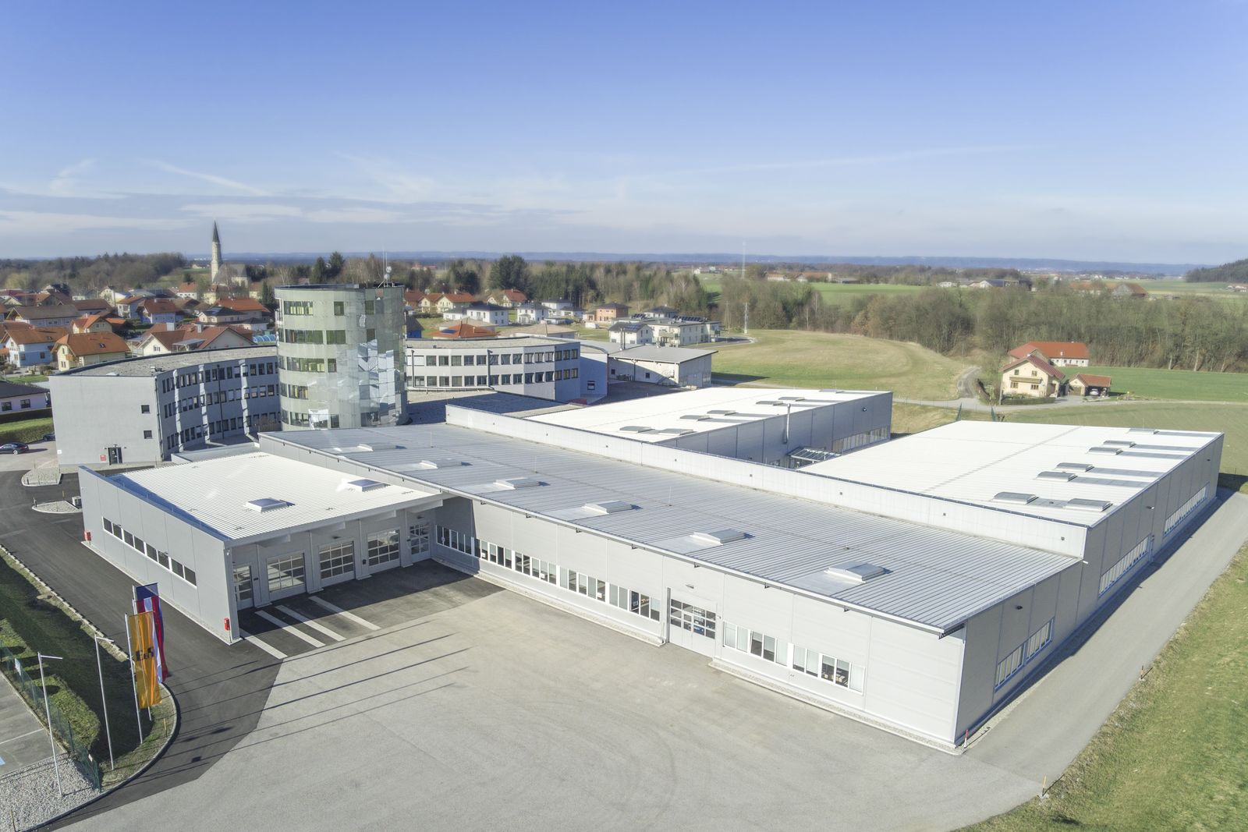
B&R ha añadido nuevas oficinas, salas de formación y espacio de producción en sus instalaciones de Gilgenberg.

Acerca de B&R
B&R, empresa perteneciente al Grupo ABB y con sede en Austria, es líder mundial en automatización industrial. B&R combina tecnología de vanguardia con ingeniería avanzada para proporcionar a usuarios de todos los sectores soluciones completas para la automatización de máquinas y fábricas, Motion Control, HMI y tecnología de seguridad integrada. El catálogo de productos se completa con estándares de comunicación de IoT industrial que incluyen OPC UA, POWERLINK y openSAFETY. Gracias a su única herramienta de software Automation Studio, B&R redefine constantemente el futuro de la ingeniería de automatización. El espíritu innovador que mantiene a B&R a la vanguardia de la automatización industrial está impulsado por el compromiso de simplificar los procesos y superar las expectativas de los clientes.Para más información, visite www.br-automation.com.
Para más información, visite www.br-automation.com.

